การปฏิบัติงานของงานสอบสวนสถานีตำรวจภูธรบ่อพลอย
ประจำเดือน ธันวาคม ๒๕๖๖
เมื่อวันที่ ๑๘ ธันวาคม ๒๕๖๖ เวลาประมาณ ๒๓.๕๐ น. พ.ต.ท.ชิตภณ ชาตวิทยา สว.(สอบสวน)สภ.บ่อพลอย ร้อยเวร ๓๐ ได้ตรวจสอบที่เกิดเหตุเพลิงไหม้ฟางข้าว ไม่มีทรัพย์สินของหลวงเสียหาย

เหตุเกิดเมื่อวันที่ ๑๘ ธันวาคม ๒๕๖๖ เวลาประมาณ ๒๓.๔๐ น. บ้านเลขที่ ๑๑๗/๒ หมู่ที่ ๑๑ ต.ช่องด่าน อ.บ่อพลอย จ.กาญจนบุรี

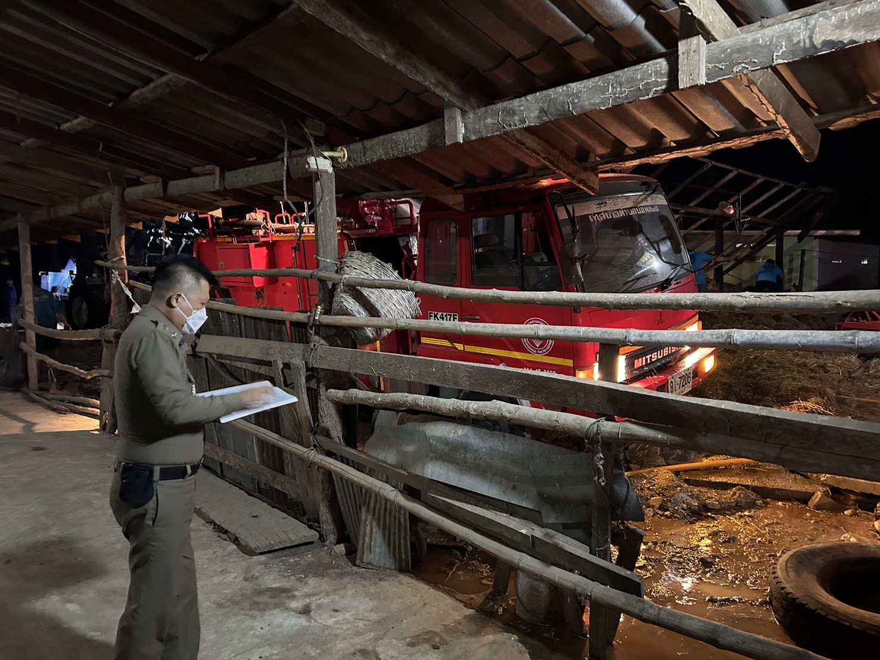

พ.ต.ท.ชิตภณ ชาตวิทยา สว.(สอบสวน)สภ.บ่อพลอย ร้อยเวร ๓๐ ได้บันทึกคำให้การของเจ้าบ้าน แจ้งเวรสืบสวนหาสาเหตุเพลิงไหม้และรวบรวมพยานหลักฐานดำเนินการตามข้อระเบียบ และกฎหมายต่อไป

